新 书 推 荐

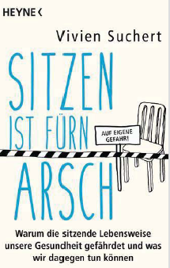
中文书名：《为什么久坐危害我们的健康》
英文书名：Sitting Is for the Ass：How a sitting lifestyle is endangering our health, and what we can do about this
德文书名：Sitzen ist fürn Arsch
作 者：Vivien Suchert
出 版 社：Random House Germany
代理公司：ANA/ Susan Xia
页 数：208页（包含内文图片）
出版时间：2017年6月
代理地区：中国大陆、台湾
审读资料：电子稿
类 型：保健

内容简介：
人一生中坐得越久，就死得越早!
从进化的角度来说，人类天生就应该行走。而我们做了什么呢？坐在车里、办公室里、沙发里；我们就只是从一个座位挪到了另一个座位。过着坐着不动的生活是在对自己进行各种各样的伤害，比如肥胖、糖尿病、抑郁、心脏病和癌症。
在这本自述书里，科学家薇薇安·苏赫尔幽默地指出我们怎样忘记了如何行走、坐着的陷阱潜伏在哪里，以及为什么做运动只是健康的一半。
*最新研究证明，久坐比吸烟更有害健康
*幽默并全面地展现了一个当前的热门话题
作者简介：
薇薇安·苏赫尔（Vivien Suchert）生于1990年，是一位心理学家。在她从事医学研究期间她专注于久坐行为引起的健康风险。

谢谢您的阅读！
请将反馈信息发至：夏蕊（Susan Xia）
安德鲁·纳伯格联合国际有限公司北京代表处
北京市海淀区中关村大街甲59号中国人民大学文化大厦1705室
邮编：100872
电话：010-82504406
传真：010-82504200
Email：susan@nurnberg.com.cn
网址：http://www.nurnberg.com.cn
微博：http://weibo.com/nurnberg
豆瓣小站：http://site.douban.com/110577/

